Câu 1: ( GV Đặng Việt Hùng 2019 ) Một vật dao động điều hòa với biên độ A = 10 cm. Xét chuyển động theo một chiều từ vị trí cân bằng ra biên. Khi đó, tốc độ trung bình khi vật đi từ vị trí cân bằng đến vị trí có li độ x₀ bằng với tốc độ trung bình khi vật đi từ vị trí x₀ đến biên và bằng 40 cm/s. Tốc độ trung bình của vật trong một chu kỳ là:
- 20 cm/s. B. 40 cm/s. C. 10 cm/s. D. 80 cm/s.
Câu 2: ( GV Đặng Việt Hùng 2019 ) Một con lắc lò xo treo thẳng đứng. nâng vật lên để lò xo không biến dạng rồi thả nhẹ thì vật dao động điều hoà thẳng đứng quanh vị trí cân bằng O. khi vật đi qua vị trí có tọa độ thì có vận tốc 50 cm/s. Lấy Tính từ lúc thả vật, ở thời điểm vật đi được quãng đường 27,5 cm thì gia tốc của vật có độ lớn bằng:
- B. C. D.
Câu 3: ( GV Đặng Việt Hùng 2019 ) Cho hai con lắc lò xo dao động với biên độ Tần số dao động của hai con lắc thỏa mãn f₁ = 2f₂ ; thời điểm ban đầu con lắc thứ nhất ở vị trí biên dường và chậm pha hơn con lắc thứ hai một góc Hỏi con lắc thứ nhất lần đầu tiên đi qua vị trí động năng bằng ba lần thế năng thì tỉ số vận tốc của hai con lắc trên là:
- B. C. D.
Câu 4: ( GV Đặng Việt Hùng 2019 ) Một chất điểm thực hiện đồng thời hai dao động điều hòa cùng phương cùng chu ki T và có cùng tọa trục độ Oxt có phương trình dao động điều hòa lần lượt x₁ = A₁ cos(ωt + ) và T được biểu diễn trên đồ thị như hình vẽ. Biết tốc độ dao động cực đại của chất điểm là 53,4 cm/s. Giá trị gần với giá trị nào nhất sau đây?
A. 0,52. B. 0,75. C. 0,64. D. 0,56.

Câu 5: ( GV Đặng Việt Hùng 2019 ) Một con lắc lò xo treo thẳng đứng có k = 100N/m, khối lượng vật nặng m = 0,5kg. Ban đầu đưa vật đến vị trí lò xo không biến dạng rồi thả nhẹ. Khi vật đi qua vị trí cân bằng, người ta chồng nhẹ một vật cùng khối lượng lên vật m, lấy g = 10m/s². Biên độ dao động của hệ hai vật sau đó là:
A. B. C. 5 cm. D.
Câu 6: ( GV Đặng Việt Hùng 2019 ) Cho hệ cơ như hình vẽ bên.
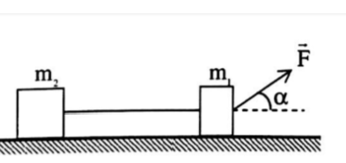
Biết rằng hệ số lực ma sát giữa các vật với mặt sàn là Lực kéo có độ lớn F = 20N, , lấy gia tốc trọng trường Tính lực căng của dây.
A. 2,44 N. B. 4,44 N. C. 4,84 N. D. 6,44 N.

Câu 7: ( GV Đặng Việt Hùng 2019 ) Hai dao động điều hòa thành phần cùng phương, có phương trình (cm) và (cm). Biết phương trình dao dộng tổng hợp là . Để (A₁ + A₂) có giá trị cực đại thì có giá trị là
A. B. C. D.
Câu 8: ( GV Đặng Việt Hùng 2019 ) Cho hệ cơ như hình vẽ.
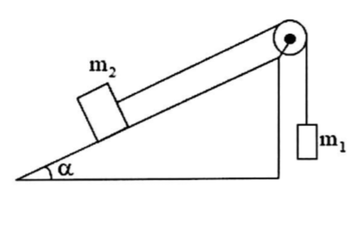
Biết bỏ qua ma sát giữa vật và mặt phẳng nghiêng. Tính lực căng của sợ dây. Bỏ qua khối lượng của ròng rọc và dây nối. Coi dây không dãn trong quá trình vật chuyển động. Lấy .
A. 12,5 N. B. 10,5 N. C. 7,5 N. D. 10 N.

Câu 9: ( GV Đặng Việt Hùng 2019 )Một con lắc đơn gồm sợi dây mảnh dài 1 m, vật có khối lượng gam diện tích . Treo con lắc đơn trong điện trường đều có phương uông góc với gia tốc trọng trường g và có độ lớn V/m. Kéo vật theo chiều của véc tơ điện trường sao cho góc tạo bởi dây treo và g bằng rồi thả nhẹ để vật dao động. Lấy Lực căng cực đại của dây treo là:
- 2,14 N. B. 1,54 N. C. 3,54 N. D. 2,54 N.
Câu 10: ( GV Đặng Việt Hùng 2019 )Dao động của một vật có khối lượng 200g là tổng hợp của hai dao động điều hòa cùng phương D₁ và D₂. Hình bên là đồ thị biểu diễn sự phụ thuộc của li độ của D₁ và D₂ theo thời gian. Mốc thế năng tại vị trí cân bằng của vật. Biết cơ năng của vật là 22,2 mJ. Biên độ dao động của D₂ có giá trị gần nhất với giá trị nào sau đây?
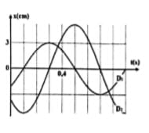
- 5,2 cm. B. 5,4 cm. C. 4,8 cm. D. 5,7 cm.
Câu 11: ( GV Đặng Việt Hùng 2019 )Một con lắc lò xo đặt nằm ngang một lò xo có độ cứng k = 10 N/m gắn với vật nhỏ có khối lượng m = 100 g và mang điện tích Khi vật nhỏ đang ở vị trí cân bằng người ta thiết lập một điện trường đều có cường độ V/m, hướng dọc theo trục lò xo và theo chiều giãn của lò xo trong khoảng thời gian s rồi ngắt điện trường. Bỏ qua ma sát. Vận tốc cực đại của vật sau khi ngắt điện trường là:
- cm/s. B. 100 cm/s. C. 50 cm/s. D. cm/s.
Câu 12: ( GV Đặng Việt Hùng 2019 ) Hai chất điểm M và N có cùng khối lượng, dao động điều hòa cùng tân số dọc theo hai đường thẳng song song kề nhau và song song với trục tọa độ Ox. Vị trí cân bằng của M và N đều ở trên một đường thẳng qua gốc tọa độ và vuông góc với Ox. Biên độ của M là 6cm, của N là 8cm. Trong quá trình dao động, khoảng cách lớn nhất giữa M và N theo phương Ox là 10cm. Mốc thế năng tại vị trí cân bằng. Ở thời điểm mà M có động năng bằng thế năng, tỉ số động năng của M và động năng của N là:
- B. C. D.
Câu 13: ( GV Đặng Việt Hùng 2019 ) Hai con lắc lò xo giống nhau có khối lượng vật nặng m = 100 g dao động điều hòa dọc theo hai đường thẳng song song kề nhau (vị trí cân bằng hai vật đều ở gốc tọa độ). Thời điểm t = 0, tỉ số li độ hai vật là . Đồ thị biểu diễn sự biến thiên thế năng của hai vật theo thời gian như hình vẽ. Lấy Khoảng cách hai chất điểm tại t = 5s là:
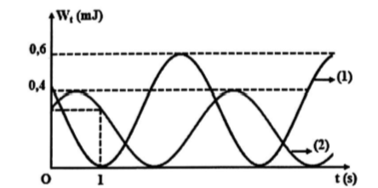
- 7cm. B. 5 cm. C. 3 cm. D. 9 cm.
Câu 14: ( GV Đặng Việt Hùng 2019 ) Một con lắc lò xo có chiều dài tự nhiên là 20 cm gắn vào một vật nặng có khối lượng m = 200 g dao động điều hòa theo phương thẳng đứng. Lấy Khi lò xo có chiều dài 18 cm thì vận tốc của vật bằng 0 và lực đàn hồi của lò xo có độ lớn 2N. Năng lượng dao động của vật là:
- 0,1 J. B. 0,04 J. C. 0,08 J. D. 0,02 J.

Câu 15: ( GV Đặng Việt Hùng 2019 ) Hai vật có cùng khối lượng m₁ = m₂ = 1 kg được nối với nhau bằng sợi dây không dãn và khối lượng không đáng kể. Một trong 2 vật không chịu tác động của lực kéo hợp với phương ngang góc Hai vật có thể trượt trên bản nằm ngang.
Hệ số ma sát gữa vật và bàm là 0,268. Biết rằng dây chỉ chịu được lực căng lớn nhất là 10 N. Tính lực kéo lớn nhất để dây không đứt.
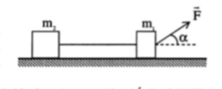
- 30 N. B. 20N . C. 10 N. D. 25 N.

Câu 16: ( GV Đặng Việt Hùng 2019 ) Ba con lắc lò xo A, B, C hoàn toàn giống nhau có cùng chu kì riêng T, được treo trên cùng một giá nằm ngang, các điểm treo cách đều nhau như hình vẽ. Bỏ qua ma sát và lực cản không khí. Nâng các vật A, B, C theo phương thẳng đứng lên khỏi vị trí cân bằng của chúng các khoảng lần lượt Lúc t = 0 thả nhẹ con lắc A, lúc t = t₁ thả nhẹ con lắc B, lúc thả nhẹ con lắc C. Trong quá trình dao động điều hòa, ba vật nhỏ A, B, C luôn nằm trên một đường thẳng. Giá trị và t₁ lần lượt là:
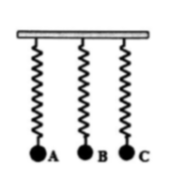
- B.
C. D.
Câu 17: ( GV Đặng Việt Hùng 2019 ) Một lò xo nhẹ có độ cứng 100 N/m, đầu trên gắn cố định, đầu dưới tren quả cầu nhỏ M có khối lượng 500 g sao cho vật có thể dao động không ma sát theo phương thẳng đứng. Ban đầu vật tựa vào giá đỡ nằm ngang để lò xo bị nén 7,5 cm. Thả cho giá đỡ rơi tự do thẳng đứng xuống dưới. Lấy , sau khi M rời khỏi giá nó dao động điều hòa. Trong một phần tư chu kì dao động đầu tiên M, thời gian lực đàn hồi cùng chiều với lực kéo về tác dụng vào nó là:
- B. C. D.

Câu 18: ( GV Đặng Việt Hùng 2019 ) Gắn cùng vào điểm I hai con lắc lò xo, một đặt trên mặt phẳng ngang, con lắc còn lại treo thẳng đứng. Các lò xo có cùng độ cứng k, cùng chiều dài tự nhiên 30 cm. Các vật nhỏ A và B có cùng khối lượng m, khi cân bằng lò xo treo vật A giãn 10 cm. Ban đầu, A được giữ vị trí sao cho lò xo không biến dạng còn lò xo gắn với B bị giãn 5 cm. Đồng thời thả nhẹ để hai vật dao động điều hòa (hình vẽ). Trong quá trình dao động, khoảng cách nhỏ nhất giữa hai vật gần giá trị nào nhất sau đây?
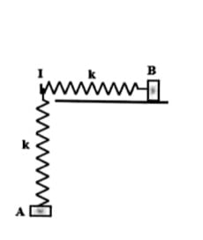
- 50 cm. B. 49 cm. C. 45 cm. D. 35 cm.
Câu 19: ( GV Đặng Việt Hùng 2019 ) Trên mặt phẳng nằm ngang nhẵn có hai con lắc lò xo cùng gắn vào điểm I cố định. Các lò xo cí cùng độ cứng k = 50 N/m. Các vật nhỏ A và B có khối lượng lần lượt là m và 4m. Ban đầu, A và B được giữ ở vị trí sao cho hai lò xo đều bị dãn 8 cm. Đồng thời thả nhẹ để hai vật dao động điều hòa trên hai đường thẳng vuông góc với nhau đi qua giá I. Trong quá trình dao động, lực đàn hồi tác dụng lên giá I có độ lớn nhỏ nhất là:
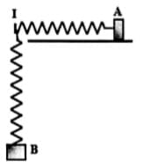
- B. C. D.

Câu 20: ( GV Đặng Việt Hùng 2019 ) Một con lắc lò xo dao động điều hòa theo phương ngang với cơ năng dao động là 1,5625 J và lực đàn hồi cực đại là 12,5 N. Mốc thế năng tại vị trí cân bằng. Gọi Q là đầu cố định của lò xo, khoảng thời gian ngắn nhất giữa hai lần liên tiếp Q chịu tác dụng lực kéo của lò xo có độ lớn là 0,1s. Quãng đường lớn nhất mà vật nhỏ của con lắc đi được trong 0,4s gần giá trị nào nhất sau đây?
- 60 cm. B. 40 cm. C. 80 cm. D. 115cm.
Câu 21: ( GV Đặng Việt Hùng 2019 ) Hai quả cầu nhỏ A và B có cùng khối lượng 100 gam, được nối với nhau bằng một sợi dây mảnh, nhẹ, không dẫn điện, dài 20cm, quản cầu B có điện tích Quả cầu A gắn vào một đầu lò xo nhẹ có độ cứng 25 N/m, đầu kia của lò xo cố định. Hệ được đặt nằm ngang trên mặt bản nhẵn trong một điện trường đều có cường độ điện trường hướng dọc theo trục lò xo sao cho ban đầu hệ nằm yên và lò xo bị dãn. Cắt dây nối hai quả cầu B chuyển động dọc theo chiều điện trường còn A dao động điều hòa. Sau khoảng thời gian 0,2s kể từ lúc dây bị cắt thì A và B cách nhau một khoảng:
- 50 cm. B. 55 cm. C. 45 cm. D. 35 cm.
Câu 22: ( GV Đặng Việt Hùng 2019 ) Một hệ vật bao gồm hai vật m₁ = 16kg và m₂ = 4 kg. Hệ số ma sát giữa hai khối là Bỏ qua ma sát giữa vật và mặt phẳng ngang. Lấy Tính lực tối thiểu tác dụng lên m₁ để vật m₂ không trượt xuống.
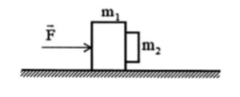
- 200 N. B. 300 N. C. 400 N. D. 500 N.
Câu 23: ( GV Đặng Việt Hùng 2019 ) Một chất điểm đang dao động điều hòa dọc theo trục Ox, mốc tính thế năng tại vị trí cân bằng O. Từ thời điểm đến thời điểm quả cầu của con lắc đi được một quãng đường s và chưa đổi chiều chuyển động, đồng thời động năng của con lắc giảm từ giá trị cực đại về 0,096J. Từ thời điểm đến thời điểm chất điểm đi thêm một đoạn đường bằng 2s nữa mà chưa đổi chiều chuyển động và động năng của con lắc và thời điểm bằng 0,064J. Từ thời điểm đến , chất điểm đi thêm một đoạn đường bằng 4s nữa thì động năng của chất điểm vào thời điểm bằng:
- 0,100J. B. 0,064J. C. 0,096J. D. 0,036J.
Câu 24: ( GV Đặng Việt Hùng 2019 ) Một con lắc đơn dao động điều hòa với chu kì T tại nới có thêm trường ngoại lực có độ lớn F theo phương ngang. Nếu quay phương ngoại lực một góc trong mặt phẳng thẳng đứng và giữ nguyên độ lớn thì chu kì dao động T₁ = 2,4s hoặc T₂ = 1,8s. Chu kì T gần với giá trị nào sau đây?
- 1,99s. B. 2,19s. C. 1,92s. D. 2,28s.
Câu 25: ( GV Đặng Việt Hùng 2019 ) Một con lắc lò xo treo thẳng đứng gồm vật nhỏ khối lượng m mang điện tích dương q gắn vào đầu dưới lò xo có độ cứng k (chiều dài lò xo đủ lớn), tại vị trí cân bằng lò xo giãn Tại t =0 khi vật m đang đứng yên ở vị trí cân bằng người ta bật một điện trường đều có các đường sức hướng thẳng xuống dưới, độ lớn cường độ điện trường E biến đổi theo thời gian như hình vẽ trong đó Lấy quãng đường vật m đã đi được trong thời gian t =0s đến t = 1,8s là:
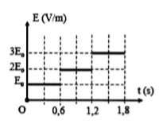
- 4cm. B. 16cm. C. 72cm. D. 48cm.

Câu 26: ( GV Đặng Việt Hùng 2019 ) Hình vẽ là đồ thị phụ thuộc thời gian của vận tốc của hai con lắc lò xo dao động điều hòa: con lắc 1 đường 1 và con lắc 2 đường 2. Biết biên độ dao động của con lắc thứ 2 là 9 cm. Xét con lắc 1, tốc độ trung bình của vật trên quãng đường từ lúc t = 0 đến thời điểm lần thứ 3 động năng bằng 3 lần thế năng là:
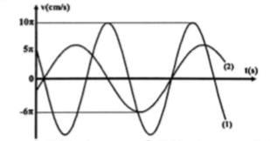
- 15 cm/s. B. 13,33 cm/s. C. 17,56 cm/s. D. 20 cm/s.

Câu 27: ( GV Đặng Việt Hùng 2019 ) Một con lắc lò xo, vật nhỏ, dao động có khối lượng m = 100g dao động điều hòa theo phương trùng với trục của lò xo. Biết đồ thị phụ thuộc thời gian vận tốc của vật như hình vẽ. Độ lớn lực kéo về tại thời điểm 11/3s là
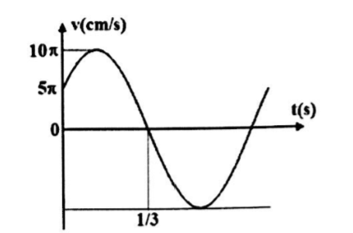
- 0,123N. B. 0,5N. C. 10N. D. 0,2N.

Câu 1: ( GV Đặng Việt Hùng 2019 ) Chọn B.
Theo giả thiết ta có:
Áp dụng dãy tỉ số bằng nhau
Câu 2: ( GV Đặng Việt Hùng 2019 ) Chọn C.
Biên độ dao động của vật là .
Ta có:
và
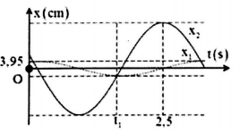
Khi vật đi được quãng đường S = 27,5 cm lúc này vật có li độ x = 2,5 cm.
Câu 3: ( GV Đặng Việt Hùng 2019 ) Chọn B.
Ta có:
- Xét con lắc thứ nhất chậm pha hơn con lắc thứ hai một góc nên khi con lắc thứ nhất tới vị trí biên dương thì con lắc thứ hai qua vị trí cân bằng theo chiều âm.
- Khi con lắc thứ nhất có động năng bằng 3 lần thế năng thì:
- Theo bài ra: f₂ = 2f₁ nên ta suy ra T₁ = 2T₂ và
- Do lúc đầu con lắc thứ nhất tại vị trí biên dương nên lần đầu tiên động năng bằng 3 lần thế năng khi lần đầu tiên m₁ đi qua vị trí theo chiều âm (v₁ < 0).
- Với con lắc thứ hai lúc đầu nó đi qua vị trí cân bằng theo chiều âm thì sau thời gian vật m₂ có li độ và đang đi theo chiều dương (v₂ > 0).
- Tại thời điểm tốc độ dao động của các vật thỏa mãn:
Do v₁ < 0; v₂ > 0 nên
Câu 4: ( GV Đặng Việt Hùng 2019 ) Chọn A.
Hai dao động vuông pha, ta có: 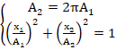 4 cm.
Shift
Solve
Mặt khác vơi shai dao động vuông pha, tốc độ cực đại của vật là
= 53,4 ⇒ω T = 3 s.
Từ hình vẽ, ta tìm được: ω(t- = 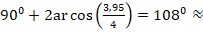 1,88
Từ đó ta tìm được = 1,6 s ⇒ = 0,53.
Câu 5: ( GV Đặng Việt Hùng 2019 ) Biên độ dao động trược khi thêm vật:
Khi vật về vtcb O₁, vật có tốc độ
Khi thêm vật, tại vtcb mới lò xo dãn:
vtcb cũ cách vtcb mới đoạn x = O₁O₂ = 5 cm.
Ngay sau khi đặt vật lên, áp dụng định luật bảo toàn động lượng (va chạm mềm):
Áp dụng công thức độc lập:
Chọn D.
Câu 6: ( GV Đặng Việt Hùng 2019 ) Các lực tác dụng vào hệ như hình vẽ. Áp dụng định luật II Newton cho từng vật ta được:
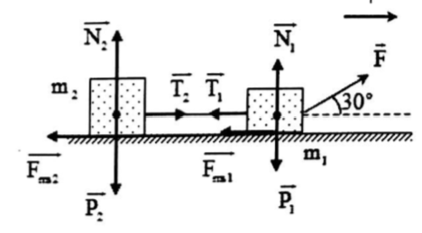
Vật
Vật
Chiếu vecto lên trục tọa độ đã chọn trên hình ( với T₁ = T₂ = T; a₁ = a₂ = a), ta được:
+) Trục Oy:
+) Trục Ox:
Kết hợp (*), ta có:
Thay lên (1), suy ra
Từ (2) suy ra: . Chọn D.
Câu 7: ( GV Đặng Việt Hùng 2019 ) Sử dụng định lý hàm số sin trong tam giác
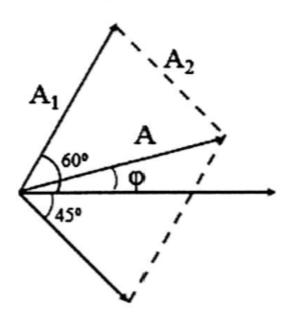
A₁ + A₂ cực đại khi Chọn C.
Câu 8: ( GV Đặng Việt Hùng 2019 )
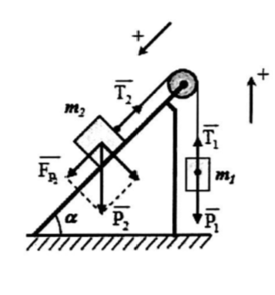
Đinh luật II Newton cho 2 vật:
Ta có:
Ta thấy Hệ chuyển động về phía 2 vật trượt xuống cùng gia tốc. Chiếu (*) lên chiều dương được chọn trong hình (với T₁ = T₂ = T; a₁ = a₂ = a):
Chọn A.
Câu 9: ( GV Đặng Việt Hùng 2019 )Chọn D.
Gia tốc trọng trường hiệu dụng
Góc lệch của dây treo tại vị trí cân bằng
Biên độ góc dao động trong dao động của con lắc đơn
Lực căng dây cực đại của con lắc được tính theo công thức
Câu 10: ( GV Đặng Việt Hùng 2019 )Chọn A.
Từ đồ thị ta thấy: A₁ = 3 cm
Cũng theo đồ thị thì ta thấy cứ một ô ngang theo trục thời gian là 0,1s
Quan sát đồ thị ta thấy thời gian dao động D₂ đi từ VTCB ra biên mất thời gian là 2 ô nên:
Gọi là thời gian kể từ lúc D₁ bắt đầu dao động đến khi lần đầu tiên qu VTCB:
Gọi là thời gian kể từ lúc D₂ bắt đầu dao động đến khi lần đầu tiên đến biên âm
Câu 11: ( GV Đặng Việt Hùng 2019 )Chọn D.
Tần số góc Chu kì
Điện tích Vị trí cân bằng của vật là O₂ ở xa điểm treo, ta có:
F_{đ} = F_{đh}
Do vật ban đầu đang đứng yên ở Tốc độ = 0
Sau vật về vtcb O₂ theo chiều dương có
Tại đó, ngắt điện trường, vtcb của vật ở O₁ ( vị trí lò xo không biến dạng), ta có:
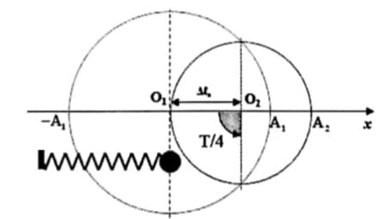
Vận tốc cực đại của vật sau khi ngắt điện trường:
Câu 12: ( GV Đặng Việt Hùng 2019 ) Chọn B.
Khoảng cách giữa M và N là:
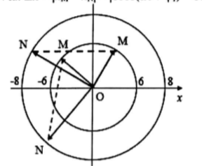
Khoảng cách lớn nhất khi MN có phương nằm ngang OM luôn vuông góc với ON. Ở thời điểm mà M có động năng bằng thế năng tại tức OM hợp với Ox góc ON hợp với Ox góc hay
Câu 13: ( GV Đặng Việt Hùng 2019 ) Chọn D.
Ta có:
Gọi là góc quay được trong thời gian từ 0 đên 1s.
Đối với dao động (2) thì thời điểm t = 0 và t = 1s đối xứng nhau qua trục hoành. Đối với dao động (1) thì thời điểm t = 0 là một điểm bất kì trong góc phần tư thứ nhất, t = 1 ở vtcb theo chiều âm (hình vẽ)
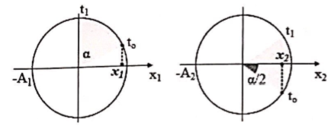
Tại thời điểm t = 0:
Do
Ta có:
Phương trình dao động của (1) và (2) là:
Khoảng cách của (1) và (2) tại t = 5 là:
Câu 14: ( GV Đặng Việt Hùng 2019 ) Chọn C.
Chiều dài tự nhiên của lò xo là:
Khi lo xo có chiều dài 18 cm thì vận tốc của vật bằng 0 khi đó vật đang ở vị trí biên trên:
Lực đàn hồi lúc đó
Độ biến dạng của lò xo ở vị trí cân bằng là
Biên độ của con lắc là
Cơ năng của con lắc là
Câu 15: ( GV Đặng Việt Hùng 2019 ) Chọn B.
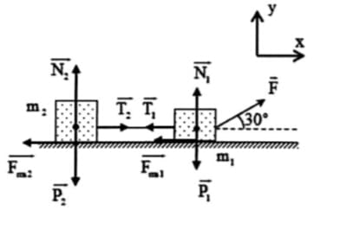
Các lực tác dụng vào hệ như hình vẽ. Áp dụng định luật II Newton chp từng vật ta đưowcj:
Vật m_{1:}
Vật
Chiếu vecto lên trục tọa độ đã chọn trên hình
(với ta được:
(+) Oy: (1)
(+) Ox:
Từ công thức lực ma sát, kết hợp (1) ta có:
Từ (2) và (3), suy ra:
Để dây không đứt thì
Vậy lực kéo lớn nhất bằng 20N thì dây không đứt.
Câu 16: ( GV Đặng Việt Hùng 2019 ) Chọn D.
Chọn gốc thời gian là lúc thả vật A. Ta có:
Vì trong quá trình dao động ba vật luôn nằm trên một đường thẳng nên:
Câu 17: ( GV Đặng Việt Hùng 2019 ) Chọn B.
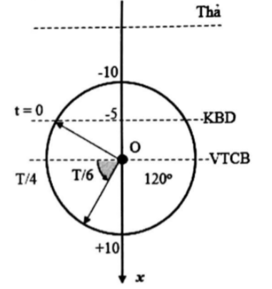
Độ dãn của lò xo ở vị trí cân bằng
Chọn trục Ox thẳng đứng, hướng xuống, gốc O trùng vtcb. Các lực tác dụng vào vật khi chưa dời khoit giá đỡ:
Thả cho hệ rơi tự do nên F_{đh} = N (N là phản lực của giá đỡ tác dụng lên vật). Vật bắt đầu rời khỏi giá đỡ khi N = 0 F_{đh} = 0
Như vậy, hệ đến vị trí lò xo không biến dạng thì vật sẽ tách ra khỏi giá quãng đường vật đã đi được là S = 7,5 cm =0,075m vận tốc tại vị trí tách:
Tại đây vật bắt đầu dao động với biên độ:
Từ lúc vật bắt đầu dao động điều hòa (t = 0) sao T/4 thì thời gian mà lực đàn hồi và lực kéo về ngược chiều nhau =
Câu 18: ( GV Đặng Việt Hùng 2019 ) Chọn C.
Gắn trục Oxy vào hệ, gốc tạo độ
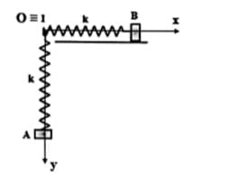
Tạo độ VTCB của A, B lần lượt là:
Phương trình dao động của A và B là:
Khoảng cách giữa A và B là:
( với )
Do
Câu 19: ( GV Đặng Việt Hùng 2019 ) Chọn D.
Lực đàn hồi tổng hợp tác dụng lên I có độ lớn:
Đặt
Để F nhỏ nhất thì y nhỏ nhất:
Lực đàn hồi nhỏ nhất:
Câu 20: ( GV Đặng Việt Hùng 2019 ) Chọn C.
Ta có:
Khoảng thời gian ngắn nhất ứng với quay được góc nhỏ nhất (từ theo chiều dương đến theo chiều âm):
Ta có:
Câu 21: ( GV Đặng Việt Hùng 2019 ) Chọn B.
Vị trí ban đầu của hệ:
Tại đó, cắt dây nối 2 quả cầu thì:
+) Vật A dao động điều hòa với biên độ A = 5cm, chu kuf
Quãng đường vật A đi được trong 0,2s (= T/2) là S_{A} = 2A = 10 cm.
+) Vật B chuyển động nhanh dần đều với gia tốc
Khoảng cách giữa A và B sau 0,2s kể từ khi cắt
Câu 22: ( GV Đặng Việt Hùng 2019 ) Chọn C.
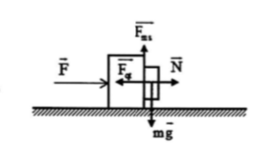
Chọn hệ quy chiếu gắn với m₁. Pt Newton II cho vật m_{2:}
Chiếu lên phương thẳng đứng ta được:
Chiếu lên phương ngang ta được:
Để cho vật trượt xuống thì
Lực tối thiểu cần tác dụng lên m₁ để m₂ không trượt xuống là:
Câu 23: ( GV Đặng Việt Hùng 2019 ) Chọn B.
Tại động năng cực đại
Từ vật chưa đổi chiều chuyển động
Bảo toàn cơ năng:
Cơ năng:
Ta có:
Từ đi thêm quãng đường tức vật từ đi 2A/5 ra biên rồi đổi chiều đi tiếp 2A/5 đến (nhưng ngược chiều chuyển động)
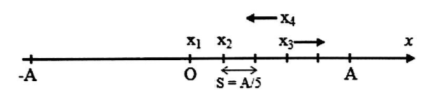
Do đó, tại vật có động năng bằng tại
Câu 24: ( GV Đặng Việt Hùng 2019 ) Chọn A.
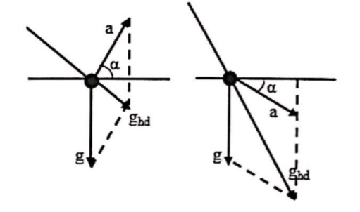
Ngoại lực quay góc có nghĩa là F xoay lên trên hoặc xuống dưới.
TH1: F xoay lên:
Do
TH2: F xoay xuống:
Tương tự (2)
Cộng vế với vế của (1) với (2) suy ra:
Câu 25: ( GV Đặng Việt Hùng 2019 ) Chọn D.
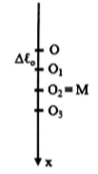
Chu kì của con lắc
Dưới tác dụng của điện trường, vtcb của con lắc bị tháy đổi:
+) Với E_{o}: vật dđđh quanh O₁ với A = OO₁ = 4cm
Trong thời gian 0,6 s = T + T/2 vật đi được S₁ = 4.4 + 4.2 = 24 cm, đến vị trí M (biên dưới v = 0)
+) Với 2E_{o}: OO₂ vật đứng yên tại đó suốt thời gian từ
+) Với 3E_{o}: vật dđđh quanh O₃ với A = O₂O₃ = 4cm
Trong thời gian 1,8 – 1,2 = 0,6 s = T + T/2, đi được S₃ = 4.4 + 4.2=24cm
Tổng quãng đường đi được: S = S₁ + S₂ + S₃ = 48cm.
Câu 26: ( GV Đặng Việt Hùng 2019 ) Chọn C.
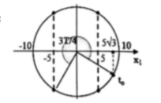
Ta có:
Từ đồ thị: rad/s
Tại t = 0: cm theo chiều dương
W_{đ} = 3 W_{t} tại ứng với 4 điểm trên đường tròn.
Từ t = 0 đến thời điểm thứ 3 động năng = 3 lần thế năng:
+) quay được 3T/4 = 1,5s
+) đi được quãng đường
cm/s.
Câu 27: ( GV Đặng Việt Hùng 2019 ) Chọn A.
Từ đồ thị thì ta thấy khoảng thời gian kể từ khi vật bắt đầu chuyển động ở vị trí
Tại vị trí đang chuyển động về cực đại mà vận tốc nhanh hơn pha li độ một góc nên
Độ lớn lực kéo về tại thời điểm 11/3s là:

